CONSTRUÇÃO DE UMA ESTRUTURA DE PROTEÇÃO PARA UMA HORTA ESCOLAR
Chirlheane da Silva Santos¹, Fernando Silva dos Santos¹, Matheus Dias Monteiro¹, Heidi Luz Bonifácio², Jonierson de Araújo da Cruz²

1Discentes do Curso Técnico em Informática Integrado ao Ensino Médio – IFTO Campus Araguaína. E-mails: <chirlheanes@gmail.com>, <fernandosilvaifto@gmail.com>, <matheusdiasbr12@gmail.com>
2Professores do Curso Técnico em Informática Integrado ao Ensino Médio – IFTO Campus Araguaína. E-mails: <jonierson.cruz@ifto.edu.br>, <heidi.bonifacio@ifto.edu.br>

Resumo: A construção de hortas transforma pequenos espaços das escolas em locais de experimentação e investigação, onde é possível desenvolver diversas atividades de ensino de diferentes áreas do conhecimento. Porém, muitas escolas não dispõem de um espaço adequado para o cultivo das plantas. Este quadro ainda é agravado pelas altas temperaturas, chuvas e ventos fortes, presentes em determinadas épocas do ano, e que comprometem o desenvolvimento das plantas. O objetivo deste trabalho foi a construção de uma estrutura de proteção para uma horta escolar, utilizando materiais de baixo custo e de fácil aquisição para minimizar os impactos negativos das ações climáticas e da presença indesejada de animais e pessoas. Ao analisarmos o modelo construído constatamos que o mesmo atende a expectativa quanto a: evitar o trânsito indesejado de animais e pessoas na horta, prevenir as queimaduras solares nos vegetais e protegê-los contra os danos causados pelas chuvas e ventos.

Palavras–chave: educação ambiental, engenharia agrícola, plantação de hortaliças, ambiente escolar
1 INTRODUÇÃO
Além dos benefícios de uma alimentação saudável, a implantação de uma horta no ambiente escolar possibilita promover pesquisas, debates e atividades sobre a questão ambiental, alimentar e nutricional, e além disso, transforma pequenos espaços das escolas em locais de experimentação e investigação, onde é possível desenvolver diversas atividades de ensino de diferentes áreas do conhecimento (SANTOS, 2014).
O cultivo da horta no ambiente escolar serve como apoio a merenda, abre possibilidades de reflexões sobre temas referentes à educação ambiental como: segurança alimentar, responsabilidade socioambiental, recuperação de áreas degradadas entre outras possibilidades (SATO & CARVALHO, 2005).
A horta na escola também estimula aos alunos e seus familiares o hábito de plantio e cultivo de vegetais, servindo como incentivo para a construção de hortas em suas residências, o que acaba por regularizar o consumo de hortaliças e legumes na alimentação. E o que é mais importante, consumir produtos de qualidade e sem agrotóxicos (KANDLER, 2012).
Antes da construção de uma horta é necessário realizar um planejamento detalhado que envolve a definição dos objetivos e a escolha sobre o melhor sistema de produção de mudas a ser implantado. Esse planejamento é essencial para que a implantação da horta obtenha êxito, atendendo com qualidade a necessidade (CARDOSO, 2007).
Segundo GÓES (2006), uma horta deve garantir as plantas, um ambiente adequado, em relação às exigências do desenvolvimento vegetal, tais como: fornecimento de luz e água, obtidos com a utilização de cobertura com telas apropriadas (sombrites) e rega; eficiência no controle de pragas, proporcionado pelo espaçamento adequado entre as plantas, permitindo o manuseio de equipamento para a realização deste controle; além de substratos no solo adequados, que impeçam a disseminação de doenças e pragas.
As ações realizadas na horta escolar envolvem diversos campos do saber. Durante o trabalho na horta, professores da área de humanas podem, por exemplo, solicitar que seus alunos investiguem os tipos de plantações cultivadas em cada região do país e desenvolvam produções textuais sobre o consumo de frutas e verduras. O professor de matemática poderá trabalhar conceitos relacionados à medida de tempo, massa, comprimento, área e volume. Já o professor de ciência poderá pedir aos seus alunos que acompanhem o desenvolvimento da planta, desde sua germinação até a colheita. Enfim, todas as áreas do conhecimento podem de alguma forma se beneficiar com a instalação de uma horta no ambiente escolar (SANTOS, 2014).
Segundo Irala & Fernandez (2001), a escolha do local onde as plantas serão cultivadas é um dos principais fatores que determinam o sucesso ou o fracasso do projeto de uma horta; desta forma, recomenda-se que o local tenha as seguintes características: o terreno deve ser plano com terra revolvida (“fofa”); presença de boa luminosidade e localização voltada para a nascente; haja disponibilidade de água para irrigação e sistema de drenagem e esteja longe de sanitários, esgotos e do trânsito de pessoas e animais.
Outros cuidados que devem ser levados em consideração na escolha do local da horta: estar próxima à moradia da família ou da comunidade; ser de acesso fácil para facilitar o trânsito; separar a área produtiva (canteiros, sementeira, composteira e minhocário) da área não produtiva (depósito, caminhos, caixa d’água, pia de lavagem); em áreas com declive acentuado, recomenda-se a construção dos canteiros em nível; ser instalada em local totalmente ensolarado, com o comprimento dos canteiros voltados para o sentido norte-sul; estar protegida de rajadas de vento (JORGE et al., 2012).
Se considerarmos as áreas não construídas das maiorias das escolas do país, dificilmente encontraremos alguma que atenda a maioria desses requisitos. De modo geral, no planejamento das escolas não é levado em conta a possibilidade de instalação de uma horta, o que acaba desestimulando ações em prol desta iniciativa. Este quadro, é agravado pelas altas temperaturas, chuvas e ventos fortes, presentes em determinadas épocas do ano, e que comprometem o desenvolvimento das plantas.
Diante dessa constatação foi projetada e construída uma estrutura de proteção contra a ação climática e a presença indesejada de animais e pessoas, como alternativa as escolas que desejam ter uma horta escolar, mas não dispõe de uma área adequada para este fim. A instalação de uma estrutura de proteção fechada, nas laterais, na parte superior e recoberta com tela de sombreamento evita o trânsito de animais, controla a entrada de pessoas, previne as queimaduras solares nos vegetais e protege contra os danos causados pela chuva e vento.
A questão central que orienta essa pesquisa é a seguinte: Como minimizar o impacto negativo da ação climática e da presença indesejada de pragas, animais e pessoas em uma horta escolar? O problema se localiza nos danos causados as plantas pela ação de seres vivos e pela alta exposição à radiação solar, chuvas e ventos intensos.
O objetivo geral deste projeto foi construir uma estrutura de proteção para hortas que demonstre total eficácia, utilizando materiais de baixo custo e fácil aquisição, que possa minimizar os impactos negativos das ações climáticas e da presença indesejada de pragas, animais e pessoas, tornando possível que escolas sem as condições necessárias para que haja a plantação de hortaliças no local em questão, passe a implantar uma horta em seu ambiente sem qualquer interferência ambiental. Além disso, os objetivos específicos foram incentivar a plantação e o cultivo de hortaliças no ambiente escolar; proteger a horta implantada na escola de qualquer fator ambiental que possa prejudicá-la; apoiar a merenda escolar através do cultivo das hortaliças; ajudar na realização de atividades escolares interdisciplinares; facilitar o ensino de diferentes áreas do conhecimento; auxiliar no ensino-aprendizagem dos alunos sob nutrição; influenciar os alunos a se alimentar de forma saudável; conscientizar crianças e adolescentes a adotarem uma reeducação alimentar; adquirir o senso de sustentabilidade ambiental.
2 METODOLOGIA
Esse projeto foi desenvolvido em três etapas, sendo que a primeira consistiu na realização da revisão bibliográfica sobre horta escolar e os modelos de estruturas utilizados para sua proteção. Na etapa seguinte um esboço da estrutura de proteção foi feito e após consulta bibliográfica, definiu-se que a mesma teria as seguintes dimensões: 3,0 metros de comprimento, 2,0 metros de largura e 2,0 metros de altura. O controle de entrada e saída foi feito por uma porta de 70 centímetros de comprimento e 2,0 metros de altura.
Na execução deste projeto foram utilizados os seguintes materiais: canos e conexões de PVC de 20 mm de diâmetros; cola para cano PVC, serra, trena, tela de sombreamento (sombrite), braçadeira de nylon, arame, adubo, sementes de hortaliças e sementeira. Na seleção dos materiais foi levado em consideração o baixo custo e a facilidade de aquisição. Os itens selecionados que atenderam a estas exigências são mostrados na Tabela 1.

Tabela 1 - Materiais utilizados na construção da estrutura de proteção
MATERIAIS | QUANTIDADE | VALOR UNITÁRIO | VALOR TOTAL
Tubo PVC de 20 mm de espessura | 60 metros | R$ 1,95 | R$ 117,00
Conexão T PVC de 20 mm | 42 unidades | R$ 1,09 | R$ 45,78
Conexão Joelho PVC de 20 mm | 10 unidades | R$ 0,65 | R$ 6,50
Conexão Luva PVC de 20 mm | 3 unidades | R$ 0,78 | R$ 2,34
Cola para tubo PVC | 1 frasco de 175 gramas | R$ 10,69 | R$ 10,69
Tela de Sombreamento | 26 metros quadrados | R$ 1,60 | R$ 41,60
Arame galvanizado de 3,4 mm de espessura | 1 quilo | R$ 9,55 | R$ 9,55
Abraçadeira de nylon | 100 unidades | R$ 0.05 | R$ 5,36
QUANTIA TOTAL GASTA |  |  | R$ 238,82
Fonte: autores.

Inicialmente, a preparação e montagem do modelo planejado ocorreu no laboratório de Física do Campus Araguaína do Instituto Federal de Educação, Ciência e Tecnologia do Tocantins IFTO (Figura 1).

Figura 1 - Montagem do viveiro no Laboratório de Física do Campus Araguaína - IFTO

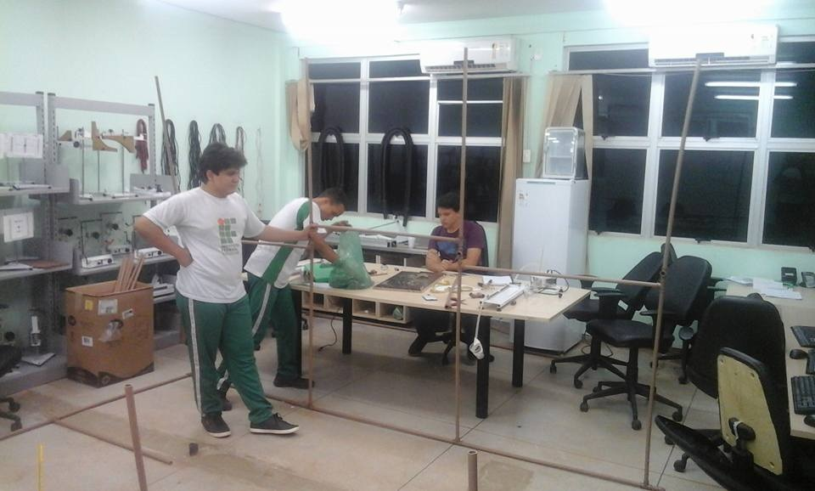
Fonte: autores.

Devido à falta de espaço apropriado no local de início da construção do protótipo, a conclusão da montagem da estrutura de proteção ocorreu na residência do orientador desse projeto (Figura 2).

Figura 2 - Montagem do viveiro na casa do orientador
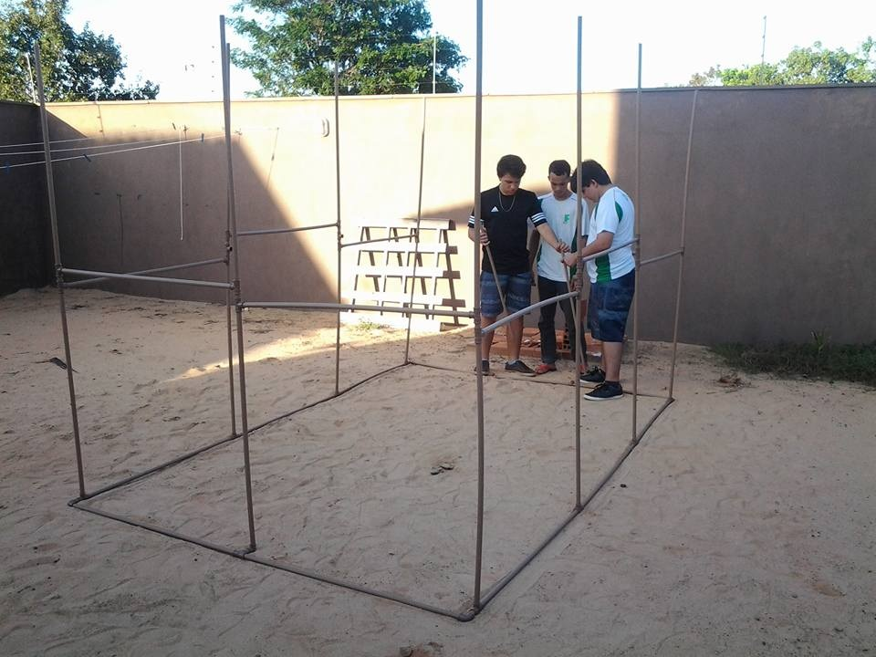
Fonte: autores.

3 RESULTADOS E DISCUSSÕES
Este projeto foi voltado ao desenvolvimento e implantação de uma horta em uma escola da rede pública, visando melhorar o ambiente escolar não somente visualmente, mais também no âmbito educacional e alimentar. Pois além de servir como fonte de dinâmicas relacionadas as várias áreas do conhecimento, a horta escolar propicia a escola a sua própria fonte de alimentos livres de agrotóxicos que podem compor a merenda escolar, diminuindo assim, os custos na compra de alimentos.
Possui similaridade com o projeto “Horta Viva”, criado em 2001, também voltado a auxiliar a formação dos alunos e da comunidade escolar em relação à educação ambiental e alimentar, com o estímulo à instauração e manutenção de hortas nas escolas (MORGADO, 2006).
A estrutura de proteção para uma horta escolar foi instalada em uma escola da rede pública no município de Araguaína - TO (Figura 3). Na Escola Estadual Modelo, localizada na Rua 25 de Dezembro, 140 - S Central, Araguaína - TO, 77804-030 e que atende pelo telefone: (63) 3414-7911.

Figura 3 - Implantação da estrutura de proteção no Colégio Estadual Modelo

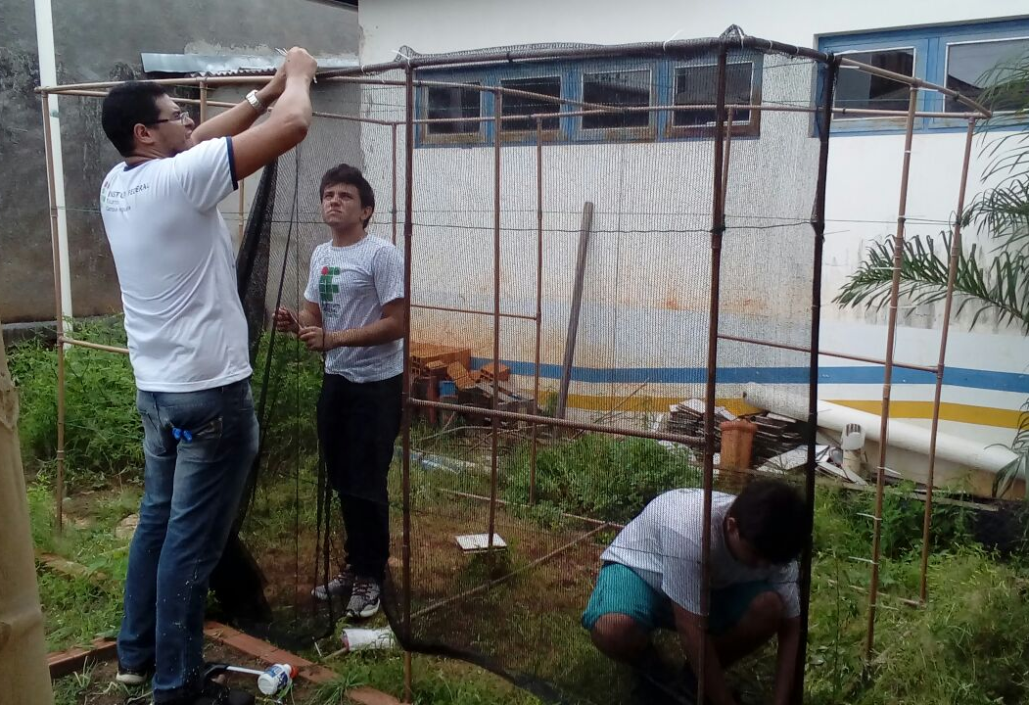

Fonte: autores.

Foi construída uma estrutura de proteção para hortas que demonstrou total eficácia, utilizando materiais de baixo custo e fácil aquisição, que minimizou os impactos negativos das ações climáticas e da presença indesejada de pragas, animais e pessoas. Se pode afirmar que tornará possível que escolas sem as condições necessárias para que haja a plantação de hortaliças no local em questão, passe a implantar uma horta em seu ambiente sem qualquer interferência ambiental.
Com relação a seleção dos materiais utilizados na construção da estrutura de proteção, observou-se que os materiais escolhidos são de baixo custo, fácil manuseio e podem ser encontrados no comércio local, além de atenderem a funcionalidade necessária para a estrutura.
No que se refere ao modelo planejado este apresentou-se de fácil manutenção e montagem, e não há necessidade de contratação de mão de obra especializada para o seu manejo, constituindo assim uma alternativa barata e prática para a proteção de hortas escolares.
4 CONSIDERAÇÕES FINAIS
O planejamento do projeto e a construção do viveiro de proteção foram realizados com a utilização de materiais de baixo custo e de fácil aquisição, visando minimizar os impactos negativos das ações climáticas e a presença indesejada de pragas, animais e pessoas.
A contribuição dessa proposta no ambiente escolar pode ser vista sobre o seguinte aspecto: alternativa as escolas que desejam ter uma horta, mas não dispõem de uma área adequada para este fim.
REFERÊNCIAS
CARDOSO, L. Horta escolar muda hábitos e melhora o aprendizado, 2007. Disponível em: <http://www.fnde.gov.br/fnde/legislacao/leis/item/898-horta-escolar-muda-habitos-e-melhora-aprendizado>. Acesso em: 03 de junho de 2017.
GÓES, A. C. P. Viveiro de mudas - construção, custos e legalização. Embrapa Amapá-Documentos (INFOTECA-E), 2006.
IRALA, ELABORAÇÃO Clarissa Hoffman; FERNANDEZ, Patrícia Martins; RECINE, COORDENAÇÃO Elisabetta. A escola promovendo hábitos alimentares saudáveis. Brasília: Universidade de Brasília, 2001.
JORGE, MHA; JARD, W. F.; VAZ, APA. Como implantar e conduzir uma horta de pequeno porte. Embrapa Pantanal-Folderes/Folhetos/Cartilhas (INFOTECA-E), 2012.
KANDLER, Rodrigo. Educação ambiental: horta escolar, uma experiência em educação. Ágora: revista de divulgação científica, v. 16, n. 2esp., p. 642-645, 2012.
MORGADO, Fernanda da Silva. A horta escolar na educação ambiental e alimentar: experiência do Projeto Horta Viva nas escolas municipais de Florianópolis. 2006.
SANTOS, Ana Paula Ribeiro dos. Implantação da horta escolar em uma escola pública em Araras-SP. 2014.
SANTOS, Odilani Sousa dos. A sustentabilidade através da horta escolar: um estudo de caso. 2014.
SATO, Michèle; CARVALHO, Isabel. Educação ambiental: pesquisa e desafios. Artmed Editora, 2009.

